4 октября 2022г. состоялось инструктивно – методическое совещание городского методического объединения учителей технологии по теме «Организация работы с одарёнными детьми по подготовке школьников к участию в олимпиадах, конкурсах».

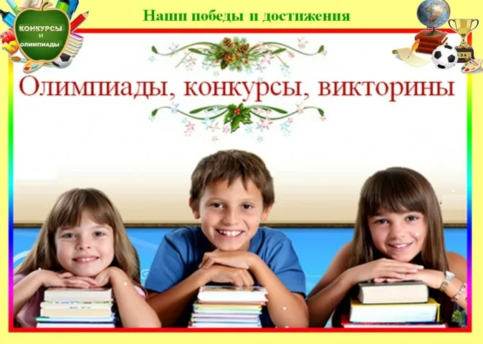

Совещание проводила руководитель ГМО учителей технологии Лопина Елена Владимировна.

Рассмотрены следующие *вопросы*:

1. Категории способных детей и как их увидеть педагогу.
2. Система подготовки учащихся к предметным олимпиадам.
3. Анализ заданий, заявленных на школьный этап олимпиады.

Лопина Елена Николаевна раскрыла методы распознавания категории способных детей, назвала подходы в работе с ними. Так чтобы олимпиада не воспринималась как разовое мероприятие, после прохождения которого вся работа быстро затухает. Елена Николаевна уточнила, что подготовка учащихся должна быть регулярной и систематической,  начиная  с  начала  учебного  года.

Уделить внимание  совершенствованию развитию у детей экспериментальных навыков, умений применять знания в нестандартной ситуации, самостоятельно моделировать свою поисковую деятельность при решении экспериментальных задач. Елена Николаевна провела анализ результатов выполненных заданий при проведении городского этапа олимпиады в прошлом году. Также были отмечены источники информации, где можно найти материал по подготовке детей к олимпиадам. Отметила какие задания вызвали трудности и на что необходимо обратить внимание учащихся.

Педагоги прорешали задания школьного этапа олимпиады, скорректировали практическую часть более доступным моделированием

По просьбам педагогов обратились к составлению календарно- тематического планирования в конструкторе Единого содержания общего образования, уточнив вариативную часть

При подготовке выступления педагог использовал следующие интернет-ресурсы:

* <https://infourok.ru/metodicheskie-rekomendacii-rabota-s-odarennimi-detmi-podgotovka-k-olimpiadam-konkursam-po-uchebnim-predmetam-2528920.html>
* <https://multiurok.ru/files/organizatsiia-raboty-s-odarennymi-detmi-podgotovka.html>
* <https://kopilkaurokov.ru/matematika/prochee/organizatsiia_effektivnoi_podgotovki_shkolnikov_k_uchastiiu_v_olimpiadakh_i_inte>

*Решение:*

1. Принять информацию к сведению.
2. Выявлять и развивать у детей творческие способности и интерес к научной, проектной, исследовательской деятельности.
3. Расширять методы и приемы по подготовке способных и одарённых школьников в районных, областных олимпиадах, научных конференциях, творческих выставках, различных конкурсах
4. Рекомендовать педагогам принимать активное участие в работе городского методического объединения учителей технологи.